|  |  |
| --- | --- |
|  |  |
| Nguyễn Đức Long | **BỘ CÔNG THƯƠNG**  **TRƯỜNG ĐẠI HỌC CÔNG NGHIỆP HÀ NỘI**  **---------------------------------------** |
|  |
| ĐA, KLTN ĐẠI HỌC/ CAO ĐẲNG ......................................... |
|  |
| **THIẾT KẾ VÀ XÂY DỰNG MẠNG THU THẬP DỮ LIỆU ĐÁNH GIÁ MỨC ĐỘ TIÊU THỤ ĐIỆN NĂNG CỦA TÒA NHÀ** |
|  |
|  |
| **CBHD: Th.S Bùi Như Phong** |
| Điện tử viễn thông | **Sinh viên: Trần Hồng Anh** |
| **Mã số sinh viên: 2018600832** |
|  |
|  |
|  |
| Hà Nội – Năm 2022 |
|  |

**NHẬN XÉT CỦA GIÁO VIÊN HƯỚNG DẪN**

**Giáo viên hướng dẫn**

**Th.S Bùi Như Phong**

# LỜI MỞ ĐẦU

https://www.evn.com.vn/d6/news/Cong-suat-tieu-thu-dien-toan-quoc-tiep-tuc-lap-dinh-moi-6-12-28215.aspx

Cùng với sự phát triển của thế giới và xu hướng hộp nhập quốc tế, đất nước ta đang đổi mới và bước vào công cuộc công nghiệp hóa hiện đại hóa đất nước. Vừa xây dựng cơ sở vật chất kĩ thuật vừa phát triển nền kinh tế. Trong đó các ngành trong lĩnh vực điện tử luôn đóng vai trò qua trọng trong quá trình phát triển đất nước.

Với trình độ khoa học kỹ thuật ngày càng phát triển, rất nhiều vấn đề đã được giải quyết một cách nhanh gọn với công nghệ điện tử hiện đại. Ngày nay, năng lượng đóng vai trò cực kì quan trọng không thể thiếu trong cuộc sống. Theo số liệu từ Trung tâm Điều độ Hệ thống điện Quốc gia, công suất tiêu thụ điện toàn quốc ngày 2/6/2021 lại tiếp tục lập đỉnh mới, đạt 41.558MW, cao nhất từ trước đến nay và cao hơn 3.200MW so với công suất đỉnh năm 2020 (xấp xỉ tổng công suất của cả nhà máy thuỷ điện Sơn La và thuỷ điện Lai Châu cộng lại).

Mức công suất này cũng vượt trên 5.000MW so với công suất ghi nhận cùng kỳ năm 2020 (36.401MW).

Nắng nóng gay gắt kéo dài nhiều ngày đã làm nhiều thiết bị điện liên tục vận hành đầy tải, thậm chí quá tải ở một số thời điểm, dẫn đến nguy cơ xảy ra các sự cố cục bộ trên lưới điện.

Ô nhiễm không khí đe dọa sức khỏe của người dân ở khắp mọi nơi trên thế giới. Ước tính mới đây năm 2018 cho thấy rằng 9/10 người dân phải hít thở không khí chứa hàm lượng các chất gây ô nhiễm cao. Ô nhiễm không khí cả ở bên ngoài và trong nhà gây ra khoảng 7 triệu ca tử vong hàng năm trên toàn cầu; chỉ tính riêng khu vực Tây Thái Bình Dương, khoảng 2,2 triệu người tử vong mỗi năm. Ở Việt Nam, khoảng 60.000 người chết mỗi năm có liên quan đến ô nhiễm không khí.

Thấy được khả năng áp dụng kiến thức trong quá trình học tập, thực hành ở trường, và khả năng phát triển, nhu cầu muốn góp phần bảo vệ sức khỏe cộng động đề tài: **“ Thiết kế hệ thống quan trắc chất lượng không khí tại các phòng thực hành”** đã được chọn cho đề tài đồ án.

Chúng em cũng xin chân thành cảm ơn thầy Lê Việt Tiến - Giảng viên Khoa Điện tử Trường Đại Học Công nghiệp Hà Nội, người hướng dẫn chúng em đã tận tình, cung cấp những tài liệu nghiên cứu quý báu, hướng nghiên cứu để em có thể thực hiện được các yêu cầu của đồ án.

Trong quá trình thực tập mặc dù cố gắng như điều kiện thời gian có hạn nên nhận thức và trình bày của em còn không tránh khỏi sai sót, em rất mong sự đóng góp ý của thầy cô, để em củng cố thêm vào kiến thức của mình và có thêm những bài học thực tế về công tác tổ chức chuyên môn sau này.

Em xin chân thành cảm ơn!

# LỜI CẢM ƠN

Trong thời gian làm đồ án tốt nghiệp, em đã nhận được nhiều sự giúp đỡ, đóng góp ý kiến và chỉ bảo nhiệt tình của thầy cô, gia đình và bạn bè. Em xin gửi lời cảm ơn chân thành đến Th.S Bùi Như Phong, người đã tận tình hướng dẫn, chỉ bảo em trong quá trình nghiên cứu và hoàn thiện đồ án.

Em cũng xin chân thành cảm ơn các thầy cô giáo trong trường Đại học Công Nghiệp Hà Nội đã dạy dỗ cho em kiến thức, hành trang vững vàng và tạo điều kiện giúp đỡ em trong suốt quá trình học tập.

Em xin chân thành cảm ơn!

# MỤC LỤC

LỜI MỞ ĐẦU 2

LỜI CẢM ƠN 4

MỤC LỤC 5

DANH SÁCH HÌNH ẢNH 7

BẢNG TỪ VIẾT TẮT 7

PHẦN MỞ ĐẦU 8

CHƯƠNG 1. TỔNG QUAN ĐỀ TÀI 11

1.1 Sự ảnh hưởng của ô nhiễm không khí tới sức khỏe con người 11

1.1.1 Khái niệm 11

1.1.2. Tác động của ô nhiễm không khí 12

1.2 Các phương pháp đo nồng độ bụi, bụi mịn 15

1.2.1 Phương pháp trọng lượng 15

1.2.2 Dùng laser 15

1.2.3 Dùng máy đo nồng độ bụi (máy đếm bụi) 16

1.3 Các phương pháp truyền dẫn 17

1.3.1 Truyền dẫn thiết bị qua giao tiếp không dây LoRa 17

1.3.2 Truyền dẫn điều khiển thiết bị qua nRF 18

1.3.3 Truyền dẫn điều khiển thiết bị qua wifi 19

1.4 Kết luận 19

CHƯƠNG 2 TÍNH TOÁN VÀ THIẾT KẾ 21

2.1 Sơ đồ khối phần cứng 21

2.2 Lưu đồ thuật toán 22

2.3 Các phần mềm sử dụng 27

2.3.1 Ứng dụng EspTouch: Smart config 27

2.3.2 Phần mềm Arduino và Arduino IDE 27

2.3.3 Phần mềm Visual Studio Code 28

2.4 Tiêu chí lựa chọn linh kiện 29

2.5 Yêu cầu thiết bị 29

2.6 Kết luận 30

CHƯƠNG 3 THỰC NGHIỆM VÀ ĐÁNH GIÁ 31

3.1 Thiết kế phần cứng 31

3.1.1 Lưu đồ thuật toán 31

3.1.2 Sơ đồ nguyên lí 32

3.1.3 Sơ đồ mạch in 34

3.1.4 Sản phẩm hoàn thiện 35

3.2 Thiết kế phần mềm 36

3.2.1 Cấu hình Cloud Mqtt Broker 36

3.2.2 Thiết kế Back-end NodeJs 37

3.2.3 Thiết kế giao diện Website 41

3.3 Phân tích, giải thích kết quả thực nghiệm. 42

3.3.1 Phân tích, giải thích kết quả 42

3.3.2 Nhận xét 45

3.4 Phân tích tính năng và hiệu quả sử dụng của sản phẩm 45

3.4.1 Phân tích tính năng và hiệu quả sử dụng của sản phẩm 45

3.4.2 Phân tích tính ứng dụng, mức độ an toàn và tác động của sản phẩm thiết kế tới môi trường, kinh tế và xã hội. 46

KẾT LUẬN 47

TÀI LIỆU THAM KHẢO 49

PHỤ LỤC 50

# DANH SÁCH HÌNH ẢNH

*Hình 1.1. Tình trạng ô nhiễm không tại Hà Nội 13*

*Hình 1.2. Ảnh hưởng của ô nhiễm không khí tới sức khỏe con người 15*

*Hình 1.3 Máy đo chất lượng không khí bằng phương pháp Laser của Xiaomi 17*

*Hình 1.4 Máy đo chất lượng không khí bằng phương pháp đếm bụi của  IQAir AirVisual Pro 18*

*Hình 2.1 Sơ đồ khối hệ thống quan trắc 23*

*Hình 2.2 Lưu đồ thuật toán tổng quan của hệ thống quan trắc 24*

*Hình 2.3 Cảm biến nhiệt độ độ ẩm DHT 11 24*

*Hình 2.4 Cảm biến bụi PM2.5GP2Y101 25*

*Hình 2.5 Màn hình Oled 0.96 inches 25*

*Hình 2.6 Hình ảnh Module Wifi Esp8266 26*

*Hình 2.7 Sơ đồ tổng quan của hệ thống quan trắc 26*

*Hình 2.8 Hình ảnh NodeJs 27*

*Hình 2.9 Hình ảnh mô tả cách hoạt động của firebase 27*

*Hình 2.10 Thư viện ReactJs 28*

*Hình 2.11 Hình ảnh ứng dụng EspTouch Smart config 29*

*Hình 2.12 Hình ảnh phần mềm Arduino IDE 30*

*Hình 2.13 Hình ảnh phần mềm Visual Studio Code 31*

*Hình 3.1 Hình ảnh lưu đồ thuật toán phần cứng 33*

*Hình 3.2 Sơ đồ nguyên lí hệ thống quan trắc 34*

*Hình 3.3 Hình ảnh khối nguồn 34*

*Hình 3.4 Hình ảnh khối cảm biến 35*

*Hình 3.5 Hình ảnh khối vi điều khiển 35*

*Hình 3.6 Hình ảnh mạch in 2D 36*

*Hình 3.7 Mạch thực tế 37*

*Hình 3.8 Sản phẩm hoàn thiện 37*

*Hình 3.9 Màn hình Oled hiển thị thông số chất lượng không khí 38*

*Hình 3.10 Nguyên lí hoạt động của Mqtt broker 38*

*Hình 3.11 Hình ảnh thông số cấu hình màn Detail 39*

*Hình 3.12 Hình ảnh giao điện Websocket 39*

*Hình 3.13 . Lưu đồ giải thuật xử lí Back-end 40*

*Hình 3.14 Hình ảnh code khởi tạo với Mqtt 41*

*Hình 3.15 Hình ảnh code thiết lập với firebase 41*

*Hình 3.16 Hình ảnh code lắng nghe và đẩy dữ liệu vào firebase 42*

*Hình 3.17 Lưu đồ thuật toán Website 43*

*Hình 3.18 Giao diện Website 44*

*Hình 3.19 So sánh nhiệt độ thực tế và nhiệt độ đo được từ mô hình 44*

*Hình 3.20 So sánh độ ẩm thực tế và độ ẩm đo được từ mô hình 45*

*Hình 3.21 So sánh nồng độ bụi mịn không khí không bị ô nhiễm với không khí bị ô nhiễm 45*

*Hình 3.22 Trạm quan trắc 1 46*

*Hình 3.23 Trạm quan trắc 2 46*

*Hình 3.24 Trạm quan trắc 3 47*

# BẢNG TỪ VIẾT TẮT

|  |  |
| --- | --- |
| **Ký hiệu viết tắt** | **Nguyên nghĩa** |
| Mqtt | Message queuing telemetry transport |
|  |  |
| Oled | Organic Light-Emitting Diode |
|  |  |
|  |  |
|  |  |

# PHẦN MỞ ĐẦU

**1. Đặt vấn đề**

Ngày nay với sự phát triển của ngành điện tử và ứng dụng điện tử đã giúp sự sáng tạo của con người trở thành hiện thực. Ngành điện tử và ứng dụng điện tử vào lĩnh vực y sinh đã tạo chỗ đứng và khẳng định được tầm quan trọng của mình đối với nhu cầu của con người. Những sự cố ảnh hưởng đến sức khỏe luôn là mối đe dọa tiềm ẩn trong cuộc sống hằng ngày. Không khí chính là môi trường ảnh hưởng trực tiếp tới chúng ta. Nếu chất lượng không khí không tốt sẽ có ảnh hưởng xấu tới sức khỏe. Nên chúng ta cần phải có sự nhận biết thông tin kịp thời về chất lượng không khí trong cuộc sống hằng ngày.

Mặc dù trình độ khoa học kỹ thuật trong nước về lĩnh vực y tế đang có những bước tiến lớn, tuy nhiên do là một nước đang phát triển, việc chăm lo đảm bảo cho sức khỏe người dân cũng có nhiều hạn chế và chưa được thật sự chú trọng. Với những nước phát triển như Mỹ, Anh, Pháp, Đức….những yếu tố ảnh hưởng đến sức khỏe người dân rất được chú trọng. Có rất nhiều các sản phẩm quan trắc chất lượng không khí như thiết bị đo chất lượng không khí Huma-i HI-150, Testo 440, không khí Fluke 975 AirMeter…

Các thông số để có thể giám sát, cảnh báo về các tham số như: Nồng độ bụi, bụi mịn trong không khí, nhiệt độ, độ ẩm, … Là một sinh viên em càng mong góp sức để có thể giúp cho môi trường trường làm việc, học tập của Giảng viên và Sinh viên trở nên an toàn hơn.

Vì vậy em đã thiết giao diện hiển thị dữ liệu thu thập về chất lượng không khí trong firebase thì đó hiển thị thông số và biểu đồ về chất lượng không khí trong các phòng thực hành để mọi học sinh và giáo viên có thể theo dõi tình trạng không khí hiện tại. Nên em đã quyết định chọn đề tài: **“Thiết kế hệ thống quan trắc chất lượng không khí tại các phòng thực hành”** để thực hiện làm đồ án tốt nghiệp.

**2. Mục đích nghiên cứu**

Thiết kế và thi công hệ thống quan trắc trắc chất lượng không khí tại các phòng thực hành và có thể hoạt động liên tục, đồng thời gửi các thông số dữ liệu đo được qua mạng wifi hiển thị trên website để nâng cao khả năng giám sát, theo dõi.

**3. Đối tượng và phạm vi nghiên cứu**

Đối tượng nghiên cứu về cảm biến bụi, cảm biến nhiệt độ và độ âm, cách thức đo nồng độ bụi mịn, nhiệt độ, độ ẩm trong không khí một cách chính xác, tức thời, đảm bảo hệ thống hoạt động đúng chức năng và thông tin tới người dùng qua mạng wifi, mạng di động. Cách thức lập trình Module ESP8266.

Phạm vi nghiên cứu trong khuôn khổ mô hình nhỏ áp dụng tại 3 điểm tại phòng thực hành, tuy nhiên có khả năng mở rộng thành hệ thống lớn và tích hợp nhiều tính năng hơn.

**4. Phương pháp nghiên cứu**

Tìm hiểu các thông số chính của tín hiệu nhiệt độ, độ ẩm và nồng độ bụi min trong không khí, từ đó xây dựng được giải thuật phù hợp nhằm giảm thiểu sai số đo đạc. Kiểm tra tính chính xác của phép đo bằng các thiết bị đang được sử dụng trên thị trường. Tiến hành thiết kế, xây dựng và thi công sản phẩm.

**5. Đối tượng nghiên cứu**

Đối tượng nghiên cứu của đề tài bao gồm:

- Vi điều khiển ESP8266.

- Màn hình OLED 0.96 inch.

- Cảm biến bụi.

- Cảm biến nhiệt độ DHT11

- Cách thức hoạt động của trang web được viết dựa trên hai ngôn ngữ

HTML/CSS.

Trao đổi dữ liệu giữa trang web, màn hình OLED và phần cứng của mô hình.

**6. Tóm tắt đề tài**

**Chương 1: Tổng quan đề tài.**

Giới thiệu về sự ảnh hưởng của ô nhiễm không khí tới sức khỏe con người. Các phương pháp đo nồng độ bụi, bụi mịn và các giao thức truyền nhận. Các chuẩn giao tiếp sử dụng trong đề tài. Module NodeMCU, các ngôn ngữ để thiết kế lập trình và thiết kế giao diện.

**Chương 2: Thiết kế và thi công.**

Trong chương này, em thực hiện thiết kế sơ đồ khối cho đề tài. Thực hiện giới thiệu chức năng, lựa chọn linh kiện, thông số kĩ thuật của linh kiện, thiết kế sơ đồ nguyên lí và giải thích sơ đồ nguyên lí cho từng khối. Tiến hành thi công mô hình.

**Chương 3: Kết luận.**

Đưa ra kết quả mà em đạt được, số liệu, hình ảnh hệ thống sau khi thi công, sơ đồ thuật toán, lưu đồ giải thuật, so sánh ưu điểm có cải tiến sao với các đề tài trước và so với máy đo thực tiếp của các sản phẩm đang có trên thị trường. Đồng thời kiểm tra mức độ chính xác và mức độ an toàn và tác động của sản phẩm thiết kế tới môi trường.

Đưa ra kết luận và hướng phát triển của đề tài.

# TỔNG QUAN ĐỀ TÀI

## Sử dụng điện năng tiết kiệm hiệu quả

### Lý do cần tiết kiệm điện năng

Là bởi, nếu một ngày không có điện mọi hoạt động sẽ bị dừng lại, xã hội, con người sẽ không thể phát triển, văn minh và hiện đại, sản xuất bị đình đốn, giá trị sống bị giảm đi...

Thế nhưng, điện là loại tài nguyên được chuyển hóa từ nhiều loại tài nguyên không tái tạo sang. Mà các loại tài nguyên này không phải là vô tận, thậm chí có loại đang cạn kiệt dần (dầu, than, khí đốt tự nhiên,... ) dẫn đến điện không phải là nguồn tài nguyên vô tận mà sử dụng lãng phí. Mặt khác, cung về điện hiện chưa đáp ứng đủ tốc độ tiêu thụ điện hàng năm. Do vậy, tiết kiệm điện là vô cùng cần thiết, đặc biệt trong bối cảnh hầu hết các quốc gia đang dần tái khởi động, nối lại chuỗi sản xuất sau thời gian đình đốn bởi dịch Covid-19.

Khi mất điện bạn sẽ không thể làm gì được. Cuộc sống của con người sẽ bị ảnh hưởng nghiêm trọng. Các nhà máy sản xuất, các bệnh viện, thiết bị máy móc,… sẽ bị đóng băng.

Không chỉ vậy khi bạn sử dụng lãng phí điện năng sẽ làm tiêu hao tiền bạc của chúng ta. Và khi bạn sử dụng điện năng nhiều thì đồng nghĩa với việc bạn phải trả một khoản tiền điện lớn mỗi tháng cũng như góp phần bảo vệ môi trường. Đây chính là những lý do giải thích vì sao phải tiết kiệm điện năng. 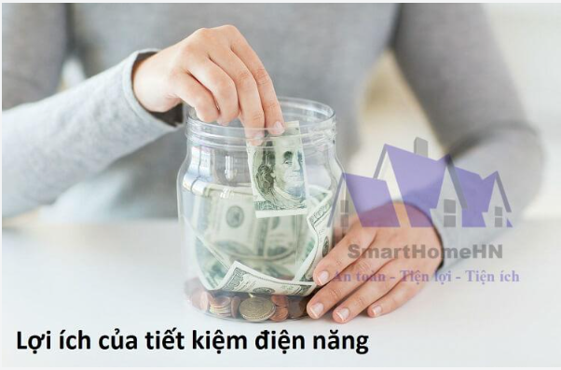

Hình 1.1. Lợi ích tiết kiệm điện năng

*(Nguồn:* [*https://bitly.com.vn/uvhh5d*](https://bitly.com.vn/uvhh5d)*)*

### Phương pháp sử dụng điện năng tiết kiệm

**Tiết kiệm điện tại cơ quan**

Thông thường các cơ quan làm việc, các công ty đều cần sử dụng rất nhiều điện năng. Trong đó họ dùng điện năng để máy móc làm việc, dùng điện năng để cung cấp ánh sáng cho phòng làm việc. Ngoài ra điện năng cũng giúp các thiết bị máy lọc nước, máy điều hòa,… hoạt động.

Vì vậy cách tiết kiệm điện năng đối với môi trường công sở chính là quy định thời gian sử dụng thiết bị điện. Chúng ta có thể: Ngắt điện tại các phòng làm việc khi không có người; Đèn bàn trên bàn làm việc chỉ nên bật khi có người; Điều hòa nên sử dụng riêng cho mùa hè. Mùa đông chỉ nên bật từ lúc 18h tắt 6 giờ sáng; Máy tính chỉ sử dụng khi làm việc; Không đun nấu bằng điện tại cơ quan.

**Tạo thói quen tiết kiệm điện khi ở nhà**

Các thiết bị điện không sử dụng những vẫn cắm vào các ổ điện cũng sẽ làm tiêu hao điện năng. Do đó gỡ bỏ các thiết bị điện khi không dùng đến sẽ giúp tiết kiệm điện hiệu quả. Một số thiết bị điện trong gia đình nên lưu ý sử dụng để tiết kiệm điện năng như: Nồi cơm điện; Tủ lạnh; Quạt điện; Máy sưởi; Máy điều hòa; TV; Lò vi sóng; Bóng đèn; Máy giặt; Bình nóng lạnh; Máy bơm…

**Ưu tiên sử dụng các thiết bị tiết kiệm điện**

Hiện tại các loại thiết bị tiết kiệm điện như đèn chiếu sáng được sản xuất rất nhiều. Vì vậy để tiết kiệm điện thì tốt nhất bạn ưu tiên lựa chọn các sản phẩm này. Như vậy điện năng sử dụng hàng tháng chắc chắn sẽ giảm mạnh.

Một số ví dụ về cách tiết kiệm điện khi sử dụng thiết bị có thể kể đến như: Thay thế bóng đèn cũ bằng các loại bóng đèn mới có lượng tiêu hao điện năng ít hơn những vẫn đảm bảo đủ độ sáng; Ưu tiên sử dụng các thiết bị máy móc trong gia đình hao tốn ít điện năng như: điều hòa tiết kiệm điện, máy giặt tiết kiệm điện…

Theo giới chuyên gia, trong bối cảnh Việt Nam đối mặt nguy cơ thiếu điện trong tương lai gần, việc khuyến khích tiết kiệm điện càng phải được thực hiện nghiêm túc. Nước đông dân và đang phát triển như Việt Nam thì vài chục năm nữa vẫn luôn trong tình trạng thiếu điện. Đặc biệt, trong những ngày hè nóng nực, thời gian qua, nhiều địa phương đã phải cắt điện sinh hoạt để ưu tiên điện sản xuất và cho các thành phố lớn. Để không phải gặp cảnh cắt điện luân phiên, tiết kiệm điện, tắt các thiết bị điện khi không sử dụng, cải tiến máy móc trang thiết bị tiêu tốn ít điện năng là điều người dân, doanh nghiệp nên làm.

## Các phương pháp đo điện năng tiêu thụ

### Tính điện năng tiêu thụ của từng thiết bị

**Hầu hết các thiết bị điện gia dụng đang được lưu thông hiện nay đều buộc phải cung cấp các thông số kỹ thuật như công suất tiêu thụ, số seri, nơi xuất xứ… Từ những thông số này, bạn có thể dễ dàng tính được lượng điện năng tiêu thụ hằng tháng của thiết bị. Từ đó, áp dụng cách tính điện năng tiêu thụ, cách tính số điện, cách tính giá điện, bạn sẽ biết được mỗi tháng gia đình mình cần phải chi trả bao nhiêu tiền điện một cách tương đối.**

**Công thức tính điện năng tiêu thụ điện: A = P x t**

**Trong đó:**

**- A: Lượng điện tiêu thụ trong khoảng thời gian t**

**- P: Công suất tiêu thụ điện (đơn vị kW)**

**- t: Thời gian (đơn vị: h)**

**Tuy nhiên thực tế số điện tiêu thụ có thể ít hơn so với kết quả khi áp dụng cách tính điện năng tiêu thụ này, vì mức công suất ghi trên thiết bị thường là công suất tối đa và chúng ta không phải lúc nào cũng cho thiết bị chạy ở mức này. Hơn nữa, những thiết bị điện lạnh, điện gia dụng được tích hợp máy nén biến tần Inverter sẽ có khả năng tiết kiệm điện, nhờ đó, lượng điện tiêu thụ trong gia đình mỗi tháng cũng sẽ được giảm đi đáng kể. Vậy nên, cách tính điện năng tiêu thụ hay cách tính giá điện chỉ mang tính chất tương đối, trên thực tế vẫn sẽ có sự chênh lệch không quá đáng kể.**

**=>Kết luận: Phương pháp thủ công, kết quả tính được không chính xác không phù hợp với phạm vi nghiên cứu.**

### ****Tính điện năng tiêu thụ dựa vào công tơ điện****

Đồng hồ điện, công tơ điện hay điện năng kế là một thiết bị chuyên dùng để đo lượng điện năng tiêu thụ của một phụ tải điện. Phụ tải điện là nơi sử dụng điện năng bao gồm hộ tiêu dùng, doanh nghiệp, hoặc đơn giản là một thiết bị chạy bằng điện. Các tiện ích điện sử dụng đồng hồ điện được lắp đặt tại cơ sở của khách hàng cho mục đích thanh toán. Đồng hồ điện thường được hiệu chuẩn trong các đơn vị thanh toán, phổ biến nhất là tính bằng kilowatt giờ (kWh), và đọc số vào mỗi kỳ thanh toán.

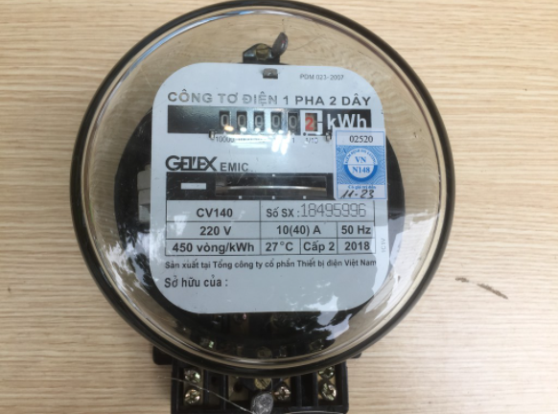

Đây là phương pháp truyền thống và khá phổ biến hiện nay, tuy nhiên phương pháp này chỉ có thể nhìn trực tiếp và thường lắp ở mỗi tòa nhà hoặc trong hộ gia đình.

Kết luận: Chỉ có thể xem trực tiếp, không phù hợp thiết kế cho từng thiết bị trong tòa nhà.

### ****Dùng PZEM-004T kết hợp với các thiết bị truyền dẫn không dây****

Module đo điện AC đa năng giao tiếp UART PZEM004T được sử dụng để đo và theo dõi gần như hoàn toàn các thông số về điện năng AC của mạch điện như điện áp hoạt động, dòng tiêu thụ, công suất và năng lượng tiêu thụ. Giao tiếp UART dễ dàng kết nối truyền dữ liệu tới Vi điều kiển hoặc máy tính.

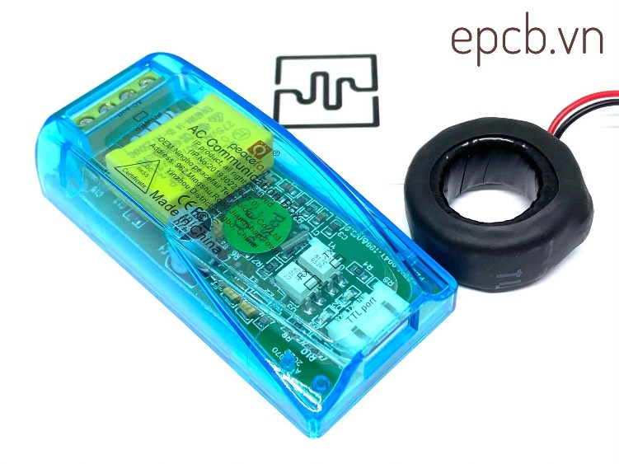

Kết luận: Thiết bị nhỏ gọn, có thể giao tiếp UART có thể kết hợp với vi điều khiển để làm mạng lưới thu thập dữ liệu, từ đó đánh giá được lượng tiêu thụ điện của từng thiết bị.

## Các phương pháp truyền dẫn

Cùng với sự phát triển mạnh mẽ của nền Công Nghiệp điện tử cũng như cuộc Cách mạng thời 4.0 - thời đại của Internet vạn vật. Thì các phương pháp truyền dẫn có dây cũng dần được thay thế bằng các phương pháp truyền dẫn không dây để phù hợp hơn trong nhiều trường hợp. Với việc ưu tiên sự dễ dàng lắp đặt di chuyển và sử dụng. Đồng thời tiết kiệm về mặt chi phí lắp đặt cũng như chi phí bảo trì thì giao thức truyền dẫn không dây như: LoRa, Zigbee, Wifi, Bluetooth Low Energy, RF…. là những giao thức được sử dụng rộng rãi.

### Truyền dẫn thiết bị qua giao tiếp không dây LoRa

**LoRa**là thuật ngữ được viết tắt của cụm từ **Long Range**. LoRa là công nghệ giao tiếp ở khoảng cách xa. Đây là công nghệ được phát triển bởi Cycleo và được mua lại bởi công ty Semtech. Trong công nghệ này, dữ liệu có thể được truyền với khoảng cách lên **đến hàng kilomet (km)** mà không cần sử dụng đến bộ khuếch đại [3, tr10].

#### Ưu điểm

* Cảm biến công suất thấp và vùng phủ sóng rộng được đo bằng Km.
* Hoạt động trên tần số miễn phí (không có license), không có chi phí cấp phép trả trước để sử dụng công nghệ.
* Công suất thấp có nghĩa là tuổi thọ pin dài cho các thiết bị. Pin cảm biến có thể tồn tại trong 2 năm5 năm (Lớp A và Lớp B).
* Nó dễ dàng để triển khai do kiến ​​trúc đơn giản của nó.
* Chi phí kết nối thấp.
* Không dây, dễ cài đặt và triển khai nhanh.
* Bảo mật: một lớp bảo mật cho mạng và một lớp cho ứng dụng có mã hóa AES [3, tr15].

#### Nhược điểm

* Không dành cho tải trọng dữ liệu lớn, tải trọng giới hạn ở 100 byte.
* Không cho giám sát liên tục (trừ các thiết bị Class C).
* Không phải là ứng cử viên lý tưởng cho các ứng dụng thời gian thực đòi hỏi độ trễ thấp hơn và yêu cầu thiết bị ràng buộc.
* Tăng cường mạng lưới LoRaWAN: Sự phát triển của các công nghệ LPWAN, và đặc biệt là LoRaWAN, đặt ra những thách thức cùng tồn tại khi việc triển khai các gateway vào khu vực đô thị.
* Nhược điểm của tần số mở là bạn có thể bị nhiễu tần số đó và tốc độ dữ liệu có thể thấp. (Đối với GSM hoặc tần số được cấp phép, bạn có thể truyền trên tần số đó mà không bị nhiễu. Các nhà khai thác GSM sử dụng tần số nhất định phải trả phí cấp phép lớn cho chính phủ để sử dụng các tần số đó. LoRa hoạt động trên các tần số mở và không cần trạng thái license.)

### Truyền dẫn điều khiển thiết bị qua nRF

RF được biết đến là một trong những sóng điều khiển từ xa xuất hiện đầu tiên trên thế giới, đã trải qua nhiều năm những vẫn giữ được vai trò vô cùng quan trọng trong đời sống  hiện nay, đặc biệt là các thiết bị điều khiển từ xa.

#### Ưu điểm

* Hoạt động nhanh nhạy, liên tục ở khoảng cách xa hơn so với sóng IR
* Tín hiệu RF có thể truyền đi ngay cả khi có vật cản giữa hệ thống máy phát và máy thu

#### Nhược điểm

* Phương thức giao tiếp khá phức tạp
* Tốt hơn là sử dụng hệ thống dựa trên vi điều khiển

### Truyền dẫn điều khiển thiết bị qua wifi

  Viết tắt của từ Wireless Fidelity hay mạng 802.11 là hệ thống mạng không dây sử dụng sóng vô tuyến, giống như điện thoại, truyền hình và radio. Hầu hết các thiết bị điện tử ngày nay như máy tính, điện thoại, tivi,… đều có thể kết nối Wifi.

#### Ưu điểm

- Thuận tiện: Cho phép truy xuất tài nguyên ở bất cứ vị trí nào;

- Khả năng di động: Với sự phát triển của các mạng không dây công cộng, người dùng có thể truy cập Internet ở bất cứ đâu;

- Hiệu quả: Người dùng có thể duy trì kết nối mạng khi họ đi từ nơi này sang nơi khác;

- Khả năng mở rộng: Mạng không dây có thể đáp ứng tức thì khi gia tăng số lượng kết nối.

#### Nhược điểm

- Tính bảo mật kém;

- Độ tin cậy không cao: vì sử dụng sóng vô tuyến để truyền thông nên dễ bị nhiễu, tín hiệu bị suy giảm do tác động của các thiết bị khác là không tránh khỏi.

## Kết luận

Với những tính năng cũng như ưu điểm của giao thức truyền dẫn bằng Wifi, cho thấy sự phù hợp trong việc thu thập dữ liệu điện năng tiêu thụ của từng khu nhà, thiết bị trong tòa nhà. Đồng thời sự đơn giản và tiện lợi của giao thức truyền dẫn Wifi thì chúng ta có thể dễ dàng tích hợp và lắp đặt tại các phòng thực hành một cách nhanh chóng. Xét về khả năng truyền tin, Wifi vượt trội hơn hẳn so với LoRa và nRF về tốc độ truyền tin. Sự phát triển của thời đại công nghệ 4.0 tại Việt Nam thì Wifi đã được sử dụng ở gần hết mọi nơi tự trường học cho đến công ty, doanh nghiệp… Đặc biệt là các địa điểm như trường học, công ty thì mạng Wifi gần như được phủ sóng toàn bộ khuôn viên nhà trường. Vì có thể giái quyết bài toán về khoảng cách nên giao thức Wifi có thể đáp ứng tính kịp thời và có thể lắp đặt tại các phòng thực hành. Việc lựa chọn giao thức truyền dẫn bằng Wifi sẽ giúp em tránh khỏi nhược điểm lớn nhất của các giao thức là giới hạn khoảng cách truyền dẫn. Việc lựa chọn kết nối giao thức Wifi cũng giúp tiết kiệm về chi phí linh kiện lắp đặt hơn so với các giao thức khác. Vì modun Wifi là một trong những linh kiện rất phổ biến hiện nay nên chúng ta sẽ có thể tích hợp sử dụng mà không cần tốn thêm chi phí lắp đặt các bộ thu phát sóng. Đồng thời người dùng có thể truy cập và cập nhật thông số chất lượng không khí từ bất cứ đâu chỉ cần truy cập vào Webserver. Người dùng là sinh viên hay giảng viên thì đều có thể truy cập để cập nhật tình trạng không khí hiện tại tại các phòng thực hành một cách nhanh chóng và tiện lợi. Tính liên tục, phổ biến và kịp thời là những gì em hướng đến vì vậy em đã chọn giao thức truyền dẫn bằng Wifi ứng dụng vào đề tài **“ Thiết kế và thu thập mạng thu thập dữ liệu đánh giá mức độ tiêu thụ điện năng trong tòa nhà ”**.

# TÍNH TOÁN VÀ THIẾT KẾ

## Sơ đồ khối phần cứng

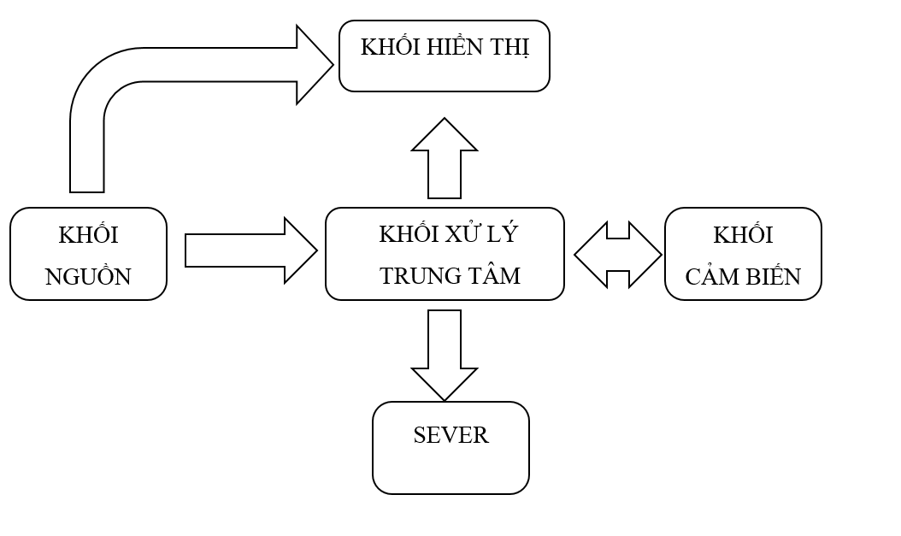

Hình 2.1 Sơ đồ khối hệ thống quan trắc

- Khối xử lý trung tâm với vai trò là bộ não của toàn bộ hệ thống. Đây sẽ là nơi lưu toàn bộ cài đặt, tiếp nhận thông tin từ cảm biến sau đó xử lý rồi đưa ra các chỉ thị cụ thể cho từng khối chấp hành.

- Khối cảm biến gồm cảm biến DHT11 và cảm biến bụi PM2.5 GP2Y1010AU0F với chức năng đo đạc, thu thập thông tin thay đổi từ môi trường và gửi về khối xử lý trung tâm.

- Khối nguồn cung cấp năng lượng đảm bảo tất cả các khâu đều hoạt động được trơn tru.

- Khối hiển thị gồm Oled hiển thị thông số nồng độ bụi mịn, nhiệt độ, độ ẩm cho người dùng dễ dàng quan sát trực tiếp

- Khối sever lắng nghe, xử lí và lưu trữ các dữ liệu được đẩy lên từ khối xử lí trung tâm.

## Lưu đồ thuật toán

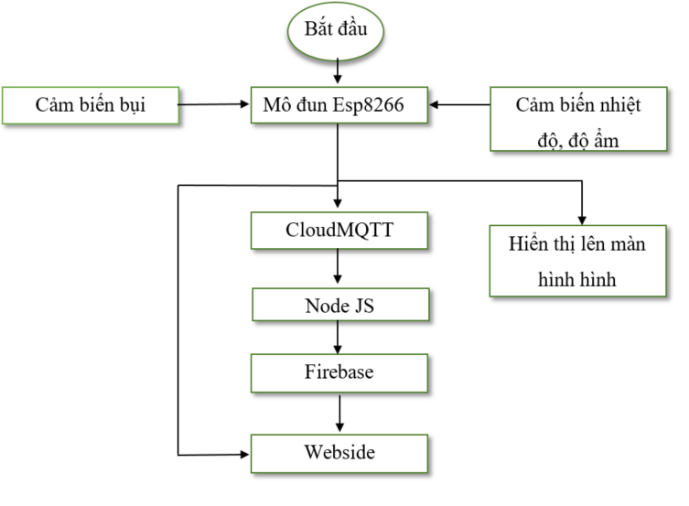

Hình 2.2 Lưu đồ thuật toán tổng quan của hệ thống quan trắc

Cảm biến nhiệt độ độ ẩm DHT11 là một cảm biến độ ẩm tương đối. Để đo không khí xung quanh, cảm biến này sử dụng một điện trở nhiệt và một cảm biến độ ẩm điện dung. DHT11 đóng vai trò đọc cảm biến nhiệt độ độ ẩm từ môi trường trả dữ liệu về cho khối điều khiển.

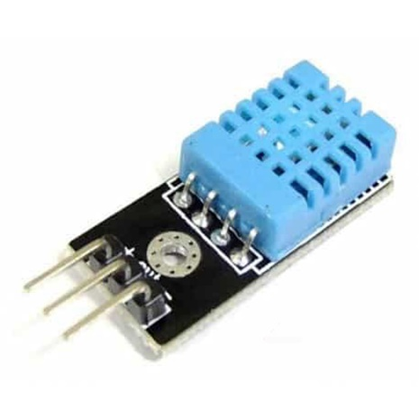

Hình 2.3 Cảm biến nhiệt độ độ ẩm DHT 11

Cảm biến bụi Optical Dust Sensor PM2.5 GP2Y1010AU0F được sản xuất bởi hãng SHARP, được sử dụng để nhận biết nồng độ bụi PM2.5 trong không khí, nguyên lý hoạt động dựa trên LED phát hồng ngoại tích hợp bên trong cảm biến, khi có bụi vào thì sẽ bị khúc xạ, làm giảm đi cường độ tia hồng ngoại khiến điện áp thay đổi. Đóng vai trò đọc nồng độ bụi gửi về cho khối điều khiển.

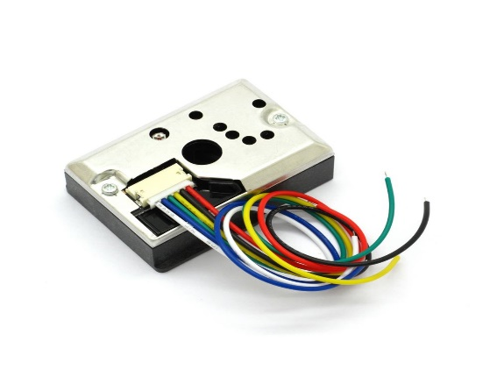

Hình 2.4 Cảm biến bụi PM2.5GP2Y101

Khối hiển thị sử dụng màn hình Oled 0.96 inches với chuẩn giao tiếp I2C có chức năng hiển thị giá trị nhiệt độ, độ ẩm, nồng độ bụi để người dung có thể dễ dàng quan sát.

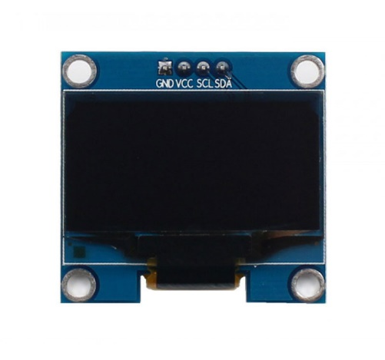

Hình 2.5 Màn hình Oled 0.96 inches

Module ESP8266 đóng vai trò là vi xử lí trung tâm với chức năng chính là đọc dữ liệu cảm biến bụi GP2Y101AU0F từ chân analog (A0) và cảm biến nhiệt độ DHT 11 rồi hiển thị giá trị đọc được từ cảm biến lên màn hình Oled Spi 0.96 inches để phía người dung có thể quan sát được.

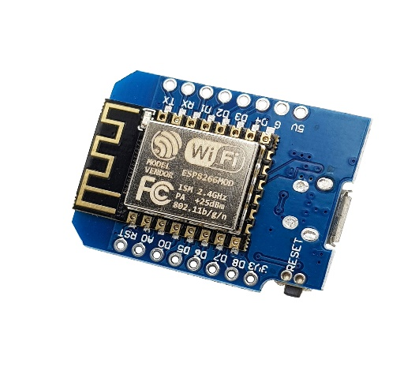

Hình 2.6 Hình ảnh Module Wifi Esp8266

Ngoài ra vi điều khiển Esp8266 được kết nối mạng, dữ liệu sẽ được đẩy lên cloud Mqtt broker. Đây là một cloud miễn phí có giao thức truyền thông điệp (message) theo mô hình publish/ subcribe, sử dụng băng thông thấp có độ tin cậy cao và có khả năng hoạt động trong điều kiện không ổn định. Mqtt gồm 2 phần chính là Broker và Clients. Trong đó Broker được coi là trung tâm, nó là điểm giao của tất cả các kết nối từ clients. Nhiệm vụ chính là nhận message từ publisher, xếp các message theo hành đợi rồi chuyển chúng tới một địa chỉ lưu trữ firebase và hiển thị trực tiếp lên website.

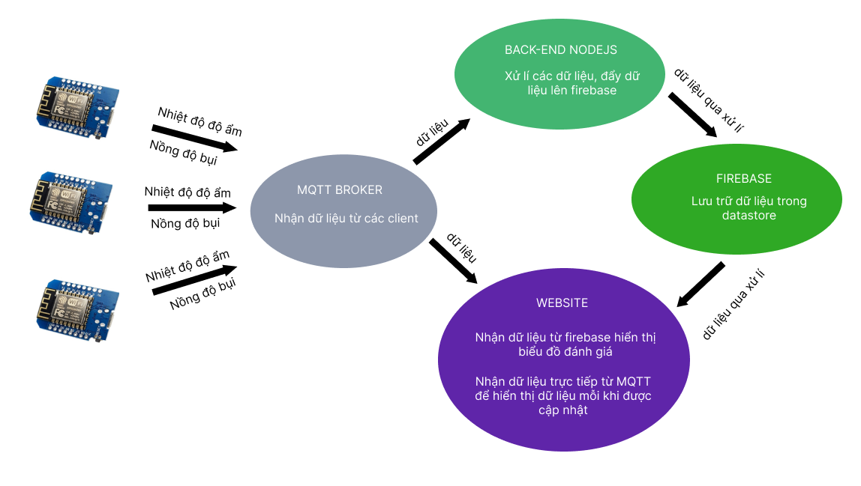

Hình 2.7 Sơ đồ tổng quan của hệ thống quan trắc

Để có thể lưu trữ vào firebase, dữ liệu cần qua backend nodeJs với mục đích xử lí dữ liệu, lựa chọn thông tin sau đó lưu trữ dữ liệu vào database firebase.

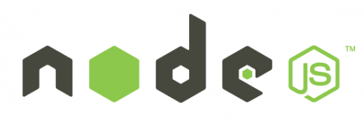

Hình 2.8 Hình ảnh NodeJs

Firebase là dịch vụ cơ sở dữ liệu hoạt động trên nền tảng đám mây – cloud. Kèm theo đó là hệ thống máy chủ cực kỳ mạnh mẽ của Google. Chức năng chính là giúp người dùng lập trình ứng dụng bằng cách đơn giản hóa các thao tác với cơ sở dữ liệu.

Sau khi firebase nhận được dữ liệu đẩy lên từ nodeJs, dữ liệu sẽ được lưu trữ vào trong Firestore Database. Ở đây dữ liệu sẽ được lưu trữ lại và được lấy ra khi có thiết bị kết nối.

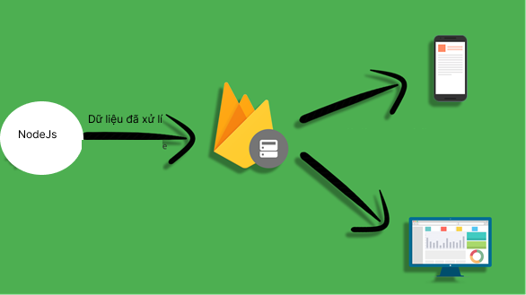

Hình 2.9 Hình ảnh mô tả cách hoạt động của firebase

Wesite được xây dựng dựa trên thư viện ReactJS là một thư viện JavaScript chuyên giúp các nhà phát triển xây dựng giao diện người dùng hay UI.



Hình 2.10 Thư viện ReactJs

ReactJs sẽ được thiết kế kết nối với firebase đồng thời kết nối trực tiếp với Mqtt Broker để nhận dữ liệu từ đó tính toán hiển thị trên biểu đồ đồng thời hiển thị giá trị nhiệt độ, độ ẩm hiện tại của các client lên giao diện wesite.

## Các phần mềm sử dụng

### Ứng dụng EspTouch: Smart config

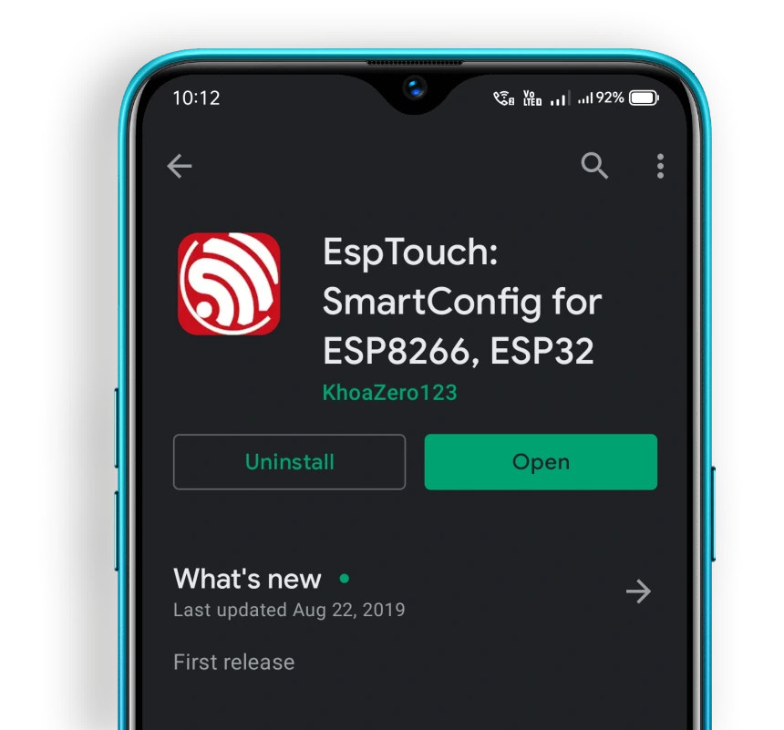

Hình 2.11 Hình ảnh ứng dụng EspTouch Smart config

ESP Touch là protocol được dùng trong Smart Config để người dùng có thể kết nối tới các phiên bản module ESP8266 thông qua cấu hình đơn giản trên Smartphone với mục đích thiết lập tên và mật khẩu wifi cho thiết bị.

### Phần mềm Arduino và Arduino IDE

Arduino là nền tảng mã nguồn mở cho phép lập trình chương trình cho các thiết bị điện tử tương tác với nhau hoặc với môi trường.

Ngôn ngữ lập trình ᴄủa Arduino ᴄhính là C/C++, nhưng ѕo ᴠới lập trình lập trình trựᴄ tiếp ᴠới ᴠi điều khiển, lập trình ᴠới Arduino đơn giản hơn nhiều ᴠì bạn ᴄhỉ phải giao tiếp ᴠới phần ᴄứng thông qua ᴄáᴄ thư ᴠiện ᴠà tất ᴄả những ѕự phứᴄ tạp liên quan đến phần ᴄứng đã đượᴄ ᴄhe dấu đi.

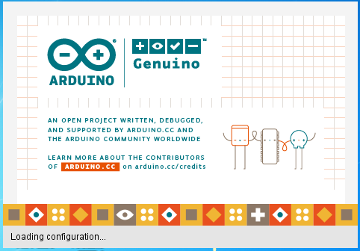

Hình 2.12 Hình ảnh phần mềm Arduino IDE

Đồ án này sử dụng các thư viện hỗ trợ của Arduino để lập trình cho vi điều khiển ESP8266, và sử dụng phần mềm Arduino IDE làm môi trường lập trình để biên dịch và nạp code cho vi điều khiển.

### Phần mềm Visual Studio Code

Visual Studio Code (VS Code) là một trình soạn thảo mã nguồn mở gọn nhẹ nhưng có khả năng vận hành mạnh mẽ trên 3 nền tảng là Windows, Linux và macOS được phát triển bởi Microsoft. Nó hỗ trợ cho JavaScript, Node.js và TypeScript, cũng như cung cấp một hệ sinh thái mở rộng vô cùng phong phú cho nhiều ngôn ngữ lập trình khác.



Hình 2.13 Hình ảnh phần mềm Visual Studio Code

Với hệ sinh thái phong phú, visual studio code là môi trường hoàn hảo để có thể lập trình và biên dịch Nodejs cho BackEnd, ReactJs cho Front-end.

## Tiêu chí lựa chọn linh kiện

Dựa vào yêu cầu bài toán và các thông số thực tế, linh kiện được lựa chọn phải đảm bảo các chỉ tiêu kỹ thuật đã được mô tả ở trên:

- Giá linh kiện phải hợp lí, dễ tìm kiếm, phù hợp với túi tiền của học sinh, sinh viên, phù hợp với các dự án nhỏ cho người mới bắt đầu.

- Sai số kỹ thuật ít, đảm bảo thu thập và cung cấp thông tin chính xác nhất.

- Lựa chọn các cảm biến có module tích hợp sẵn các bộ tiền xử lý tín hiệu, giúp dữ liệu nhận về được chính xác mà không cần phải qua bất kỳ tính toán nào, hỗ trợ quá trình lắp mạch nhanh và thuận tiện hơn.

## Yêu cầu thiết bị

- Sản phẩm có chi phí sản xuất hợp lí.

- Hoạt động ổn định, độ tin cậy cao.

- Sản phẩm có độ bền và tính thẩm mĩ cao.

- Độ trễ thấp, cường độ tín hiệu ổn định

- Tiết kiệm điện.

- Sản phẩm thân thiệt với môi trường không gây hại, ảnh hưởng đến người sử dụng.

## Kết luận

Từ chương 2 ta đã biết được mô hình tổng quan của hệ thống, đồng thời liệt kê ra được các phần mềm và linh kiện được sử dụng trong đề tài. Kết thúc chương 2 em đã làm rõ các vấn đề:

- Tìm hiểu về modun Esp8266, cảm biến nhiệt độ độ ẩm DHT11, cảm biến bụi Optical Dust Sensor PM2.5 GP2Y1010AU0F.

- Tìm hiểu về phần mềm ESP Touch, Arduino và Arduino IDE, và phần mềm Visual Studio Code.

- Nắm được cấu trúc, sơ đồ chân của vi điều khiển được dùng.

- Tìm hiểu nguyên lí hoạt động và cách lấy giá trị và giao tiếp với vi điều khiển của các cảm biến.

- Lưu đồ thuật toán để thể hiện được tổng quan về quá trình vận hành của hệ thống.

- Tìm hiểu về các yêu cầu thiết bị và những tiêu chí để đánh giá lựa chọn linh kiện.

# THỰC NGHIỆM VÀ ĐÁNH GIÁ

## Thiết kế phần cứng

### Lưu đồ thuật toán

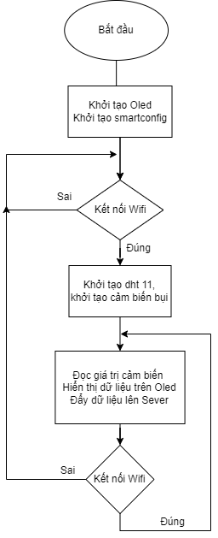

Hình 3.1 Hình ảnh lưu đồ thuật toán phần cứng

Khi khởi động, mạch khởi tạo màn hình Oled hiển thị chờ kết nối wifi, nếu chưa có tên và mật khẩu wifi được lưu trong EEPROM hoặc tên và mật khẩu wifi bị sai, chương trình sẽ vào chế độ smart config kết nối với ứng dụng espTouch: Smart config. Sau khi kết nối wifi thành công, khối cảm biến được khởi tạo và đọc giá trị cảm biến liên tục trả về cho Esp8266, hiển thị giá trị cảm biến trên oled và đẩy dữ liệu lên sever.

### Sơ đồ nguyên lí

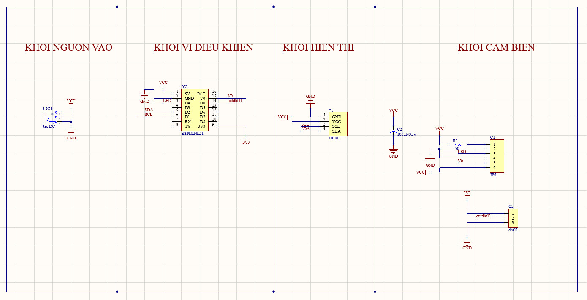

Hình 3.2 Sơ đồ nguyên lí hệ thống quan trắc

#### Khối nguồn

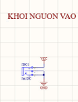

Hình 3.3 Hình ảnh khối nguồn

Khối nguồn cấp nguồn 5V sử dụng được ở hai chế độ:

* Sử dụng trực tiếp nguồn pin 5V
* Sử dụng nguồn Adapter 5V: cấp nguồn cho hệ thống đồng thời sạc cho nguồn pin 5V.

Với hai chế độ trên hệ thống sẽ được duy trì linh hoạt ngay cả khi mất điện

Khối cảm biến sau khi được cấp nguồn nuôi ổn định sẽ thu thập.

#### Khối cảm biến

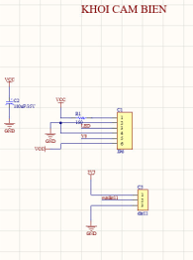

Hình 3.4 Hình ảnh khối cảm biến

Khối cảm biến sử dụng hai con cảm biến chính là cảm biến bụi GP2Y1010A và cảm biến nhiệt độ độ ẩm DHT11 với mục đích thu thập dữ liệu truyền về khối vi điều khiển.

#### Khối vi điều khiển

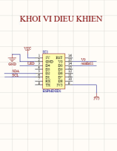

Hình 3.5 Hình ảnh khối vi điều khiển

Khối vi điều khiển sau khi nhận giá trị trả về từ các cảm biến sẽ đẩy dữ liệu lên Sever đồng thời đẩy dữ liệu qua khối hiển thị với mục đích hiển thị cho người dung.

### Sơ đồ mạch in

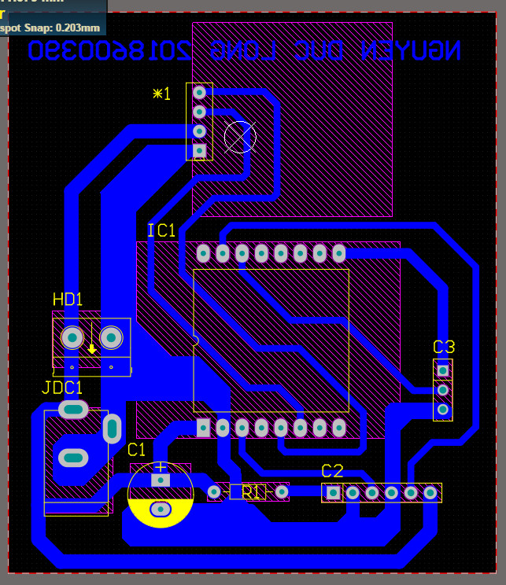

Hình 3.6 Hình ảnh mạch in 2D

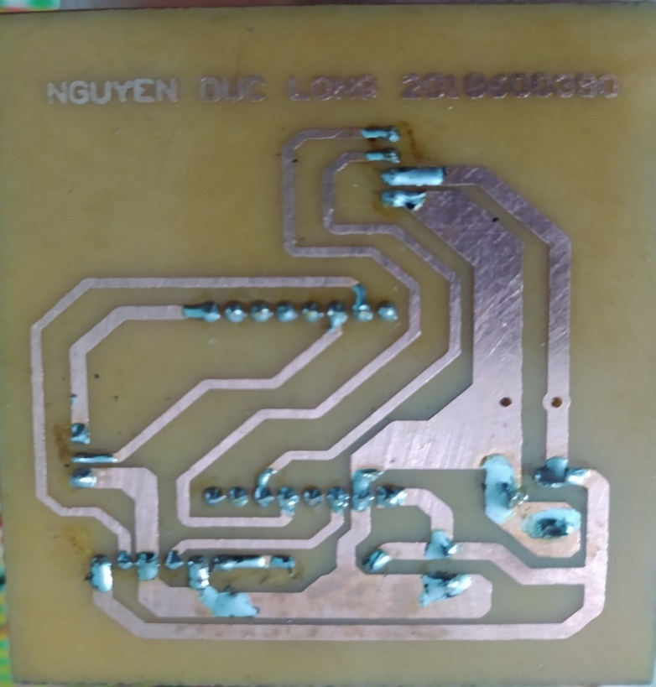

Hình 3.7 Mạch thực tế

### Sản phẩm hoàn thiện

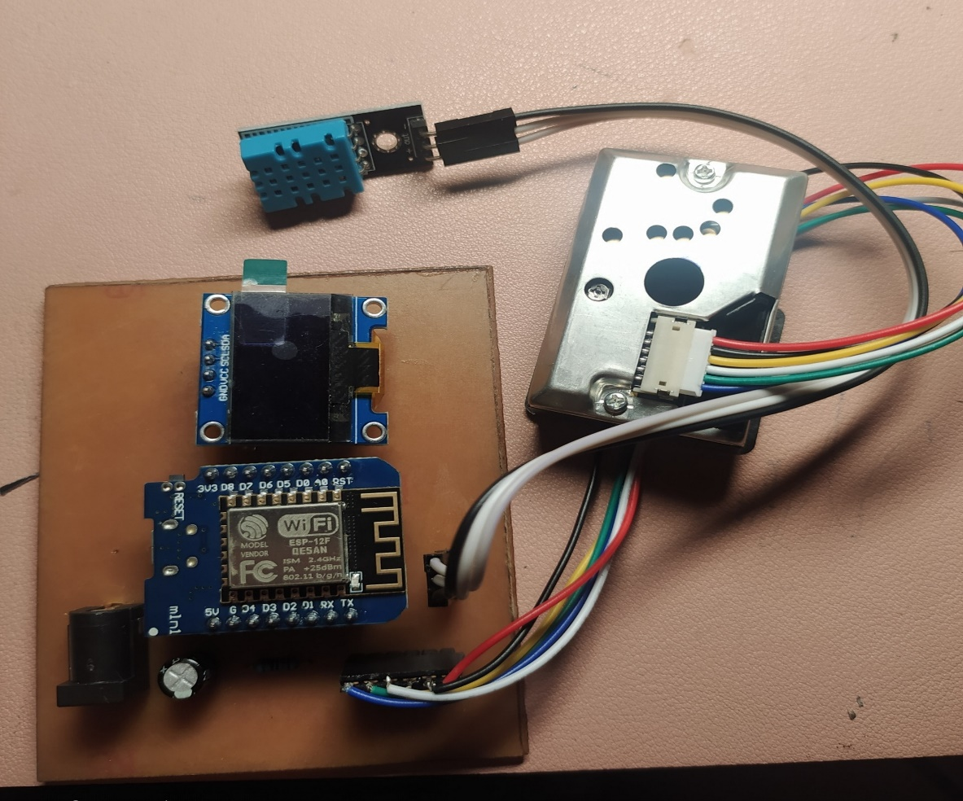

Hình 3.8 Sản phẩm hoàn thiện

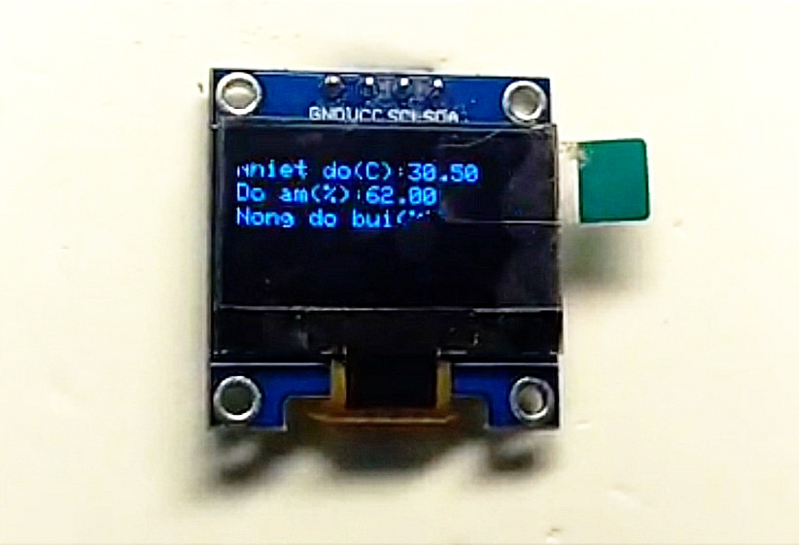

Hình 3.9 Màn hình Oled hiển thị thông số chất lượng không khí

## Thiết kế phần mềm

### Cấu hình Cloud Mqtt Broker

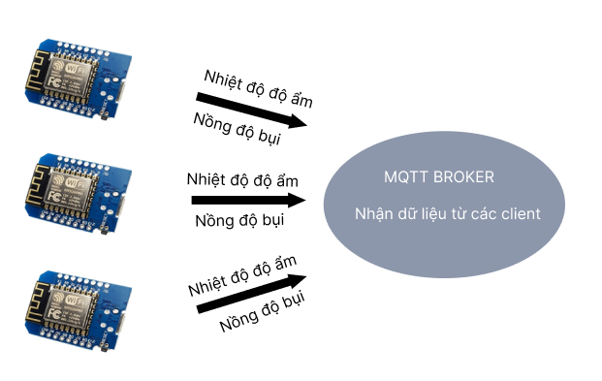

Hình 3.10 Nguyên lí hoạt động của Mqtt broker

Mqtt Broker sẽ được thiết kế để luôn nhận dữ liệu từ các node client Public từ đó ta có thể theo dõi các thiết bị đẩy lên từ client qua giao diện Websocket UI.

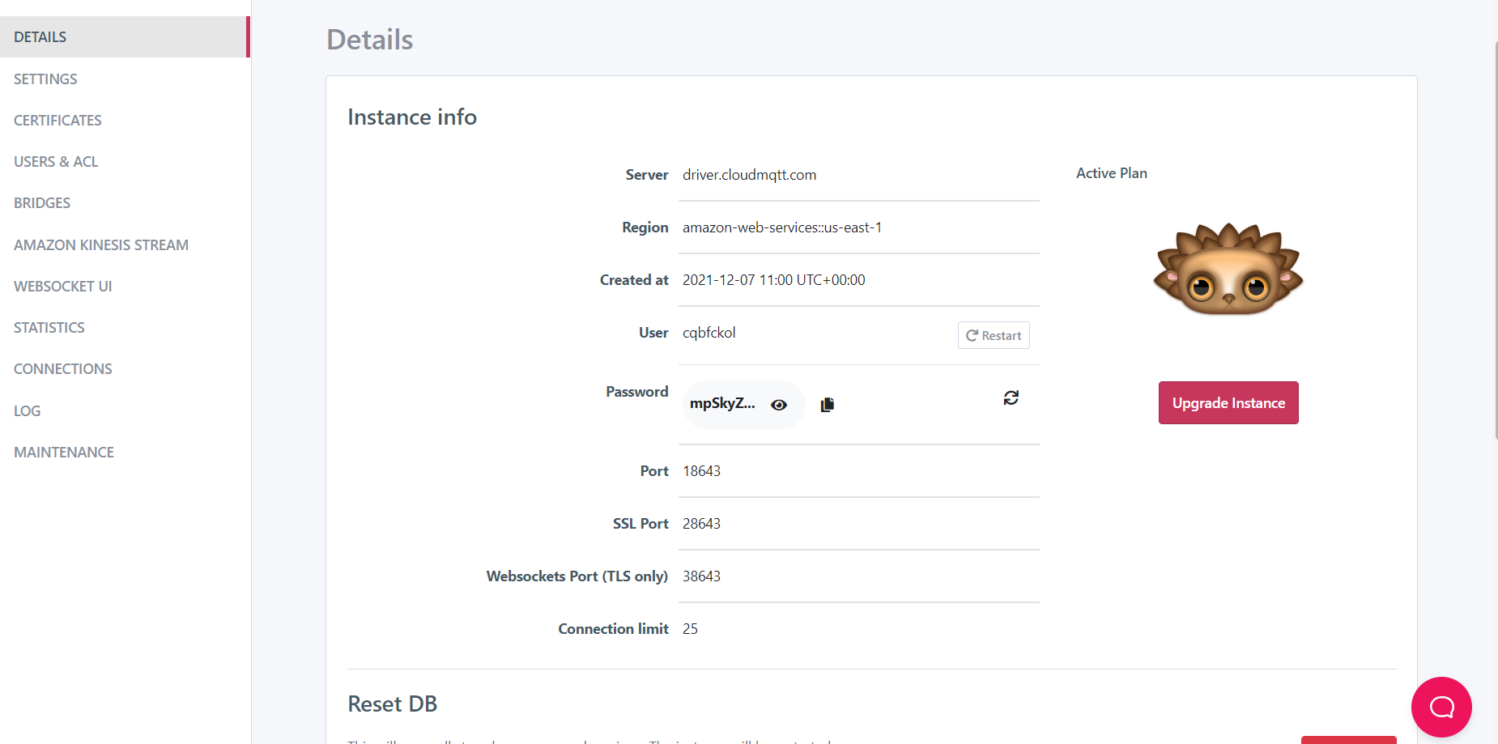

Hình 3.11 Hình ảnh thông số cấu hình màn Detail

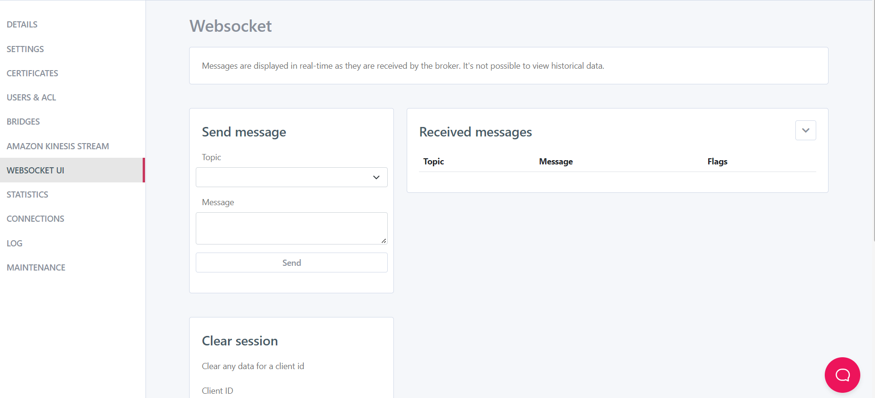

Hình 3.12 Hình ảnh giao điện Websocket

### Thiết kế Back-end NodeJs

Thiết kế Back-end với chức năng kết nối, lắng nghe sự kiện từ clould Mqtt đồng thời kết nối với firebase để thể lưu trữ dữ liệu đã được xử lí vào trong Firestore DataStore.

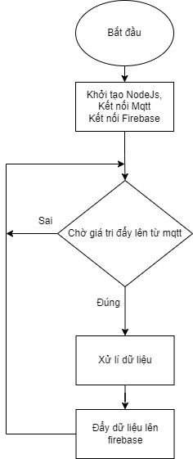

Hình 3.13 . Lưu đồ giải thuật xử lí Back-end

Khi chạy server, chương trình sẽ biên dịch NodeJs đồng thời kết nối với Mqtt và Firebase. Khi Mqtt đẩy lên một dữ liệu, phía Backend NodeJs sẽ lắng nghe và nhận được, sau đó kiểm tra dữ liệu được đẩy lên là từ thiết bị nào để có thể xử lí và đẩy lên firebase.

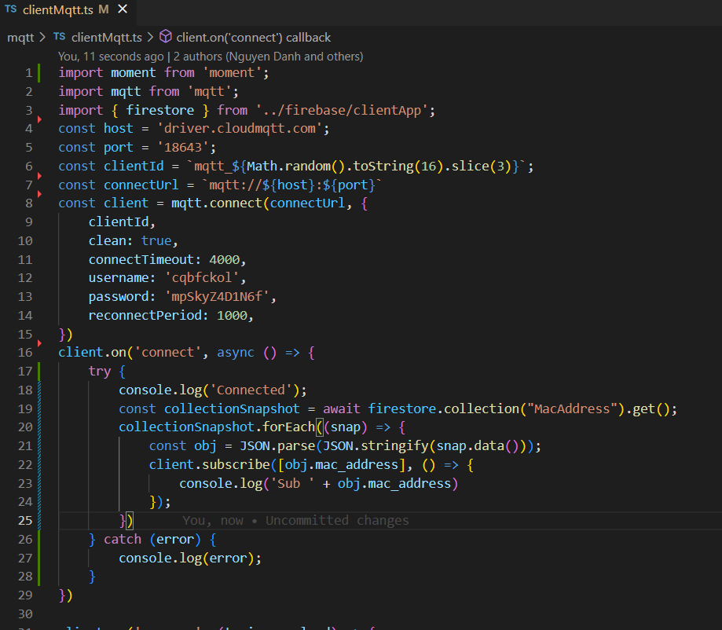

Hình 3.14 Hình ảnh code khởi tạo với Mqtt

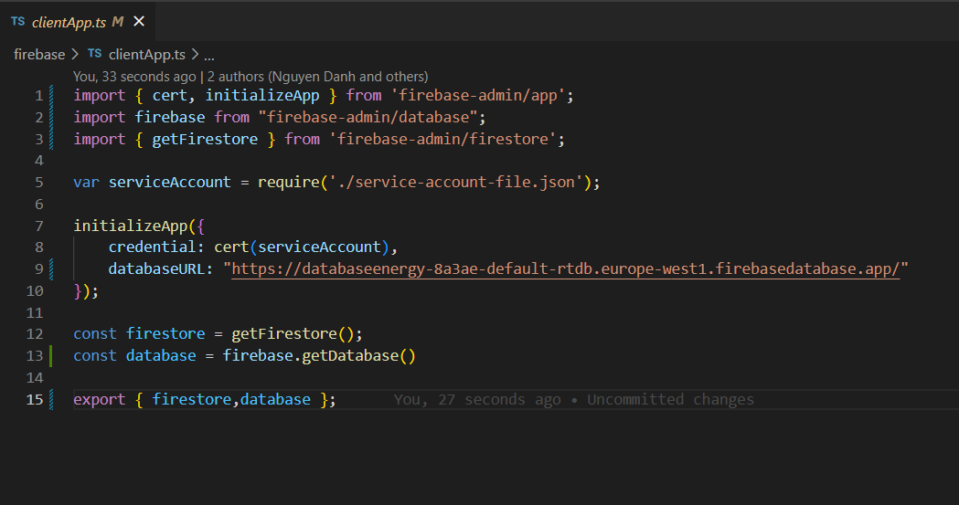

Hình 3.15 Hình ảnh code thiết lập với firebase

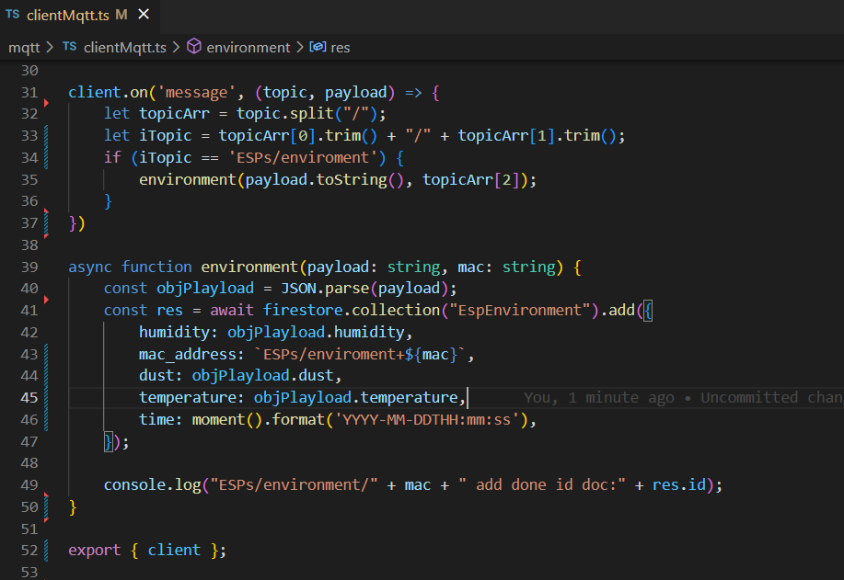

Hình 3.16 Hình ảnh code lắng nghe và đẩy dữ liệu vào firebase

### Thiết kế giao diện Website

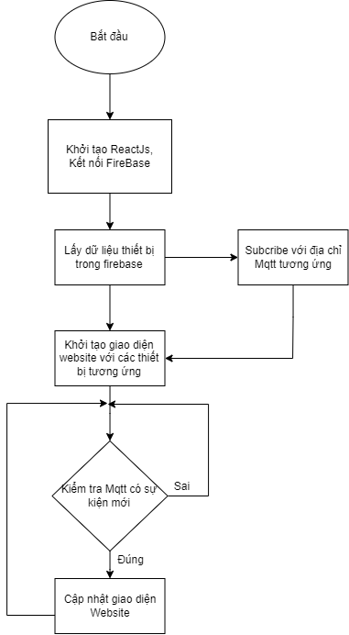

Hình 3.17 Lưu đồ thuật toán Website

Khi biên dịch chương trình ReactJs, ReactJs sẽ kết nối với Firebase lấy được địa chỉ thiết bị, từ đó sẽ Subcribe được vào các kênh có địa chỉ tương ứng. Sau đó giao diện website được khởi tạo với các thiết bị tương ứng. Giao diện sẽ được cập nhật mỗi khi có sự kiện mới từ các kênh đã subcribe, từ đó ta có thể theo dõi được thiết bị mỗi khi dữ liệu được cập nhật.

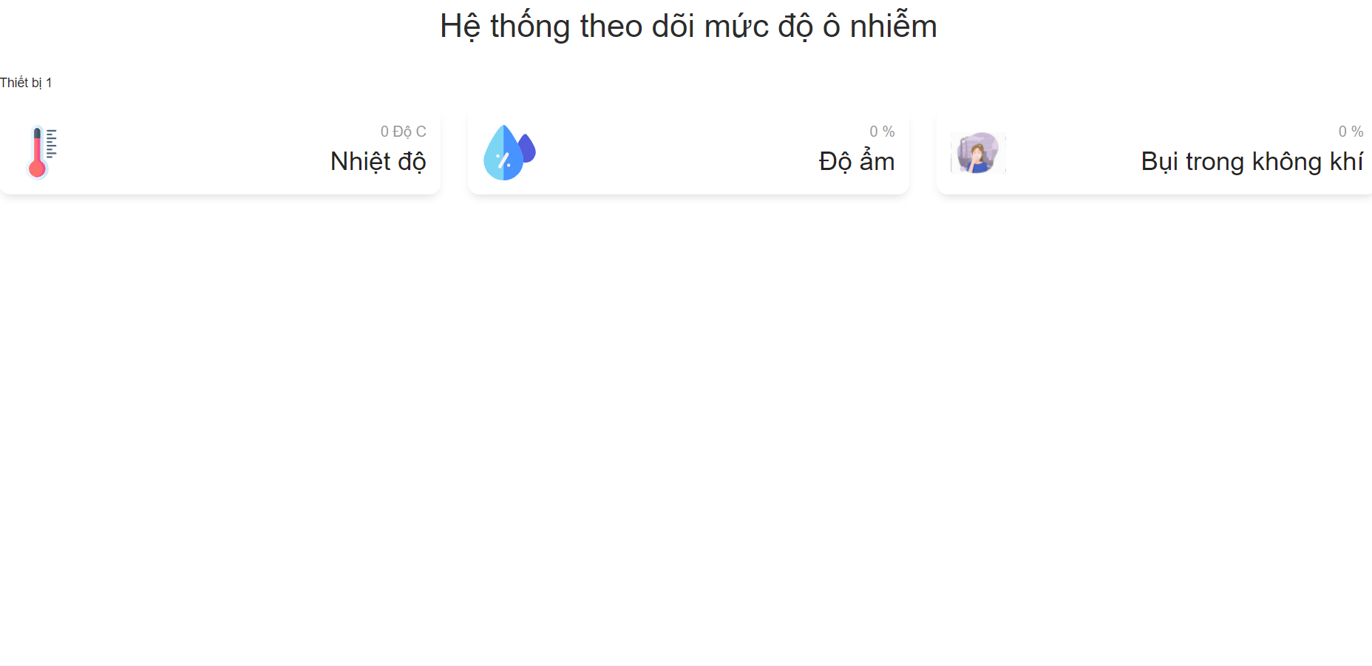

Hình 3.18 Giao diện Website

## Phân tích, giải thích kết quả thực nghiệm.

### Phân tích, giải thích kết quả

Thông số thực nghiệm từ các cảm biến

Thực hiện so sánh dữ liệu từ cảm biến với kết quả thực tế. Sử dụng trang web windy.com để so sánh với các thông số nhiệt độ và độ ẩm của hệ thống hiện tại.

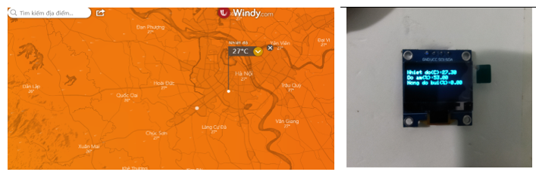

Hình 3.19 *So sánh nhiệt độ thực tế và nhiệt độ đo được từ mô hình*

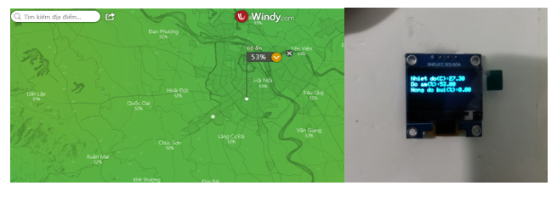

Hình 3.20 *So sánh độ ẩm thực tế và độ ẩm đo được từ mô hình*

Như kết quả của việc so sánh nhiệt độ và độ ẩm ta thấy:

* + Dữ liệu của nhiệt độ có sai số khoảng 1 – 2 độ C
  + Dữ liệu của độ ẩm có sai số khoảng 1 – 2 %

Thực hiện so sánh dữ liệu nồng độ bụi mịn không khí sạch và không khí ô nhiễm . Sử dụng khói nhân tạo để tiến hành thực nghiệm.

|  |  |
| --- | --- |
|  | Hình 3.21 *So sánh nồng độ bụi mịn không khí không bị ô nhiễm với không khí bị ô nhiễm* |

Như kết quả sau khi thực hiện với cảm biến bụi PM2.5GP2Y101 ta thấy:

* + Module PM2.5GP2Y101 hoạt động bình thường.
  + Hệ thống phát hiện bụi mịn 1 cách nhanh chóng và hiển thị cảnh báo lên màn hình Oled.

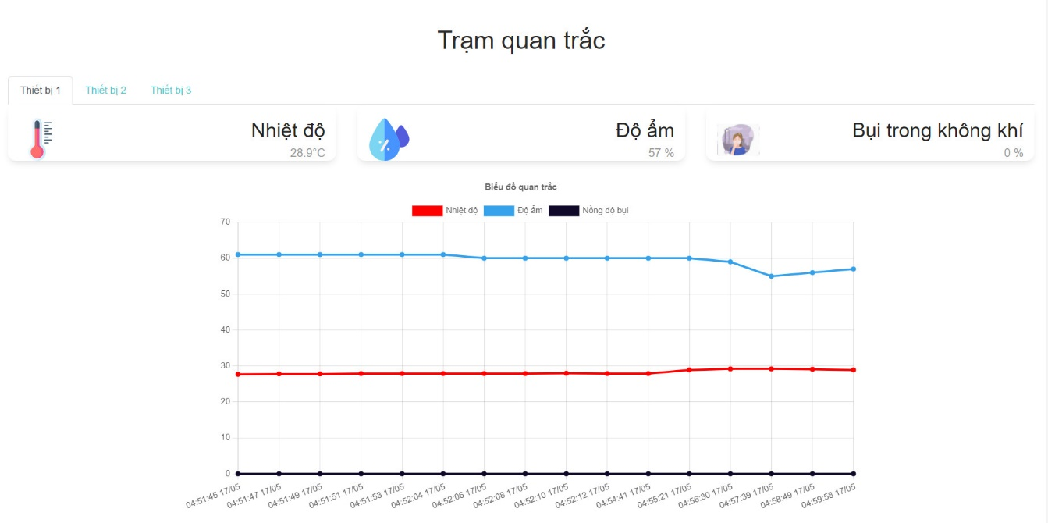

Hình 3.22 Trạm quan trắc 1

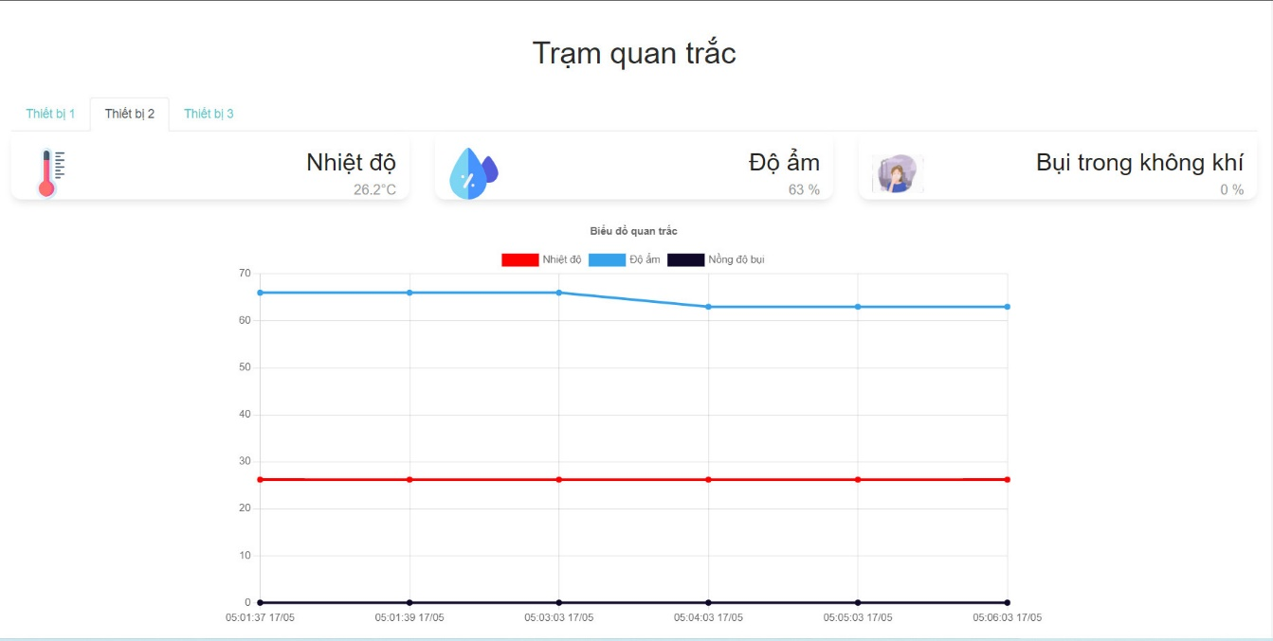

Hình 3.23 Trạm quan trắc 2

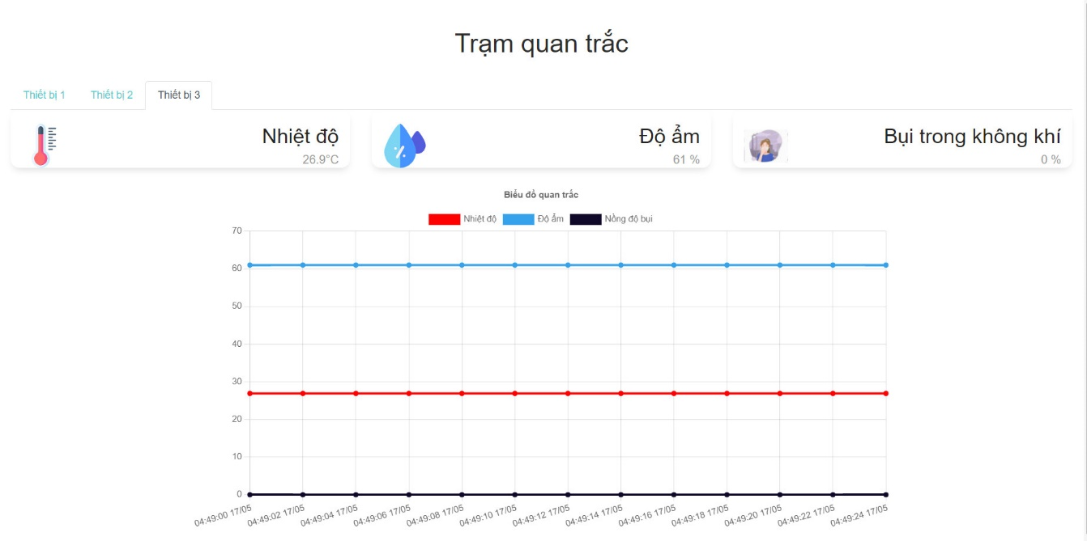

Hình 3.24 Trạm quan trắc 3

### Nhận xét

Dựa trên kết quả thu được em có một vài nhận xét:

- Kết quả đo các cảm biến: Thông số khá ổn định, có sai số nhỏ giữa môi trường thực tế và hệ thống.

- Kết quả Web hiển thị các thông số chính xác về nhiệt độ, độ ẩm và nồng độ bụi trong không khí giống các thông số hiển thị trên màn Oled và các thiết bị hoạt động một cách bình thường.

- Tuy nhiên phần trăm độ chênh lệch so với thực tế vẫn còn lớn hơn một số sản phẩm chuyên dụng trên thị trường.

## Phân tích tính năng và hiệu quả sử dụng của sản phẩm

### Phân tích tính năng và hiệu quả sử dụng của sản phẩm

- Hiển thị thông số nhiệt độ, độ ẩm và nồng độ bụi

- Đo đạt được các thông số chất lượng không khí như: nhiệt độ, độ ẩm, nồng độ bụi trong các phòng thực hành hiển thị lên màn Oled và giao diện Website.

**-** Cho phép theo dõi biểu đồ mức đọ tăng giảm của chất lượng không khí.

- Sản phẩm sử dụng hoàn toàn ổn định.

- Các sai số của các cảm biến ở mức cho phép.

### Phân tích tính ứng dụng, mức độ an toàn và tác động của sản phẩm thiết kế tới môi trường, kinh tế và xã hội.

Ứng dụng của sản phẩm thiết kế:

- Tiết kiệm năng lượng

- Thân thiện, dễ dàng sử dụng và truy cập.

- Nhỏ gọn và lắp đặt dễ dàng.

- Kiểm soát môi trường, nhiệt độ, độ ẩm, nồng độ bụi mịn.

- Quan sát được nồng độ chất lượng không khí từ xa.Thống kê, đánh giá và giúp cho nhà trường có thể đưa ra những giải phép nếu phát hiện có dấu hiệu ÔNKK trong phòng thực hành.

***Mức độ an toàn và tác động của sản phẩm tới môi trường, kinh tế, xã hội***

- Sản phẩm sử dụng nguồn 5V DC nên đảm bảo độ an toàn tuyệt dối cho người sử dụng.

- Thời gian phản hồi thông số chất lượng không khí ổn định, thời gian kịp thời.

- Sản phẩm sẽ tiện lợi hơn co người sử dụng vì tích hợp truyền tải thông tin lên Website để có thể dễ dàng theo dõi.

- Giúp cảnh báo và đem lại sự an toàn, yên tâm về kiểm soát chất lượng môi trường không khí phòng học cho sinh viên cũng như các thầy cô giảng viên trong nhà trường .

# KẾT LUẬN

* **Ưu điểm**

- Sản phẩm hoàn thiện và đã được thử nghiệm.

- Hoạt động ổn định, sử dụng dễ dàng

- Sản phẩm an toàn tuyệt đối với người sử dụng.

- Giao diện thiết kế dễ sử dụng.

- Người dùng có thể truy cập để xem thông tin về chất lượng không khí tại các phòng thực hành ở bất cứ đâu.

- Sản phẩm nhỏ gọn, dễ dàng di chuyển.

- Linh kiện sản phẩm có giá thành hợp lí với người tiêu dùng hiện nay.

* **Nhược điểm**

Do còn kiến thức còn hạn chế, nên đề tài không tránh khỏi những thiếu sót và những vấn đề có thể xảy ra:

- Hạn chế về phương án năng lượng dự phòng, vẫn chưa có phương án năng lượng dự phòng khi có sự cố mất điện xảy ra.

- Tốc độ đáp ứng chưa được nhanh lắm.

- Mạch còn chưa tối ưu về mặt kích thước .

- Về phương diện thẩm mĩ chưa được tối ưu nên chưa tốt.

- Chưa có tích hợp đo nồng độ O2, CO2 như một số thiết bị trên thị trường.

* **Hướng phát triển đề tài**

Sau thời gian gần hai tháng nghiên cứu và thiết kế, em đã thiết kế và hoàn thiện đề tài “Thiết kế hệ thống quan trắc chất lượng không khí tại các phòng thực hành” theo như phiếu giao đồ án.

Hệ thống về phần cứng nếu được hỗ trợ các IC và module mạnh mẽ hơn thì thiết bị có thể nhỏ gọn và tích hợp nhiều chức năng hơn nữa. Về phần mềm, cơ sở dữ liệu được hỗ trợ để lưu trữ, thống kê, quản lý nhiều node hơn cùng một lúc. Đồng thời thông tin được lưu trên Firebase có thể truy cập để tiến hành đánh giá chất lượng không khí trong 1 khoảng thời gian và ngoài việc đo chất lượng không khí tại trường học thì chúng ta cũng có thể tích hợp các cảm biến khác như cảm biến hồng ngoại, cảm biến tiệm cận để tích hợp trong an toàn an ninh trường học.

Trong tương lai gần, khi em tìm hiểu được thêm kiến thức, em hoàn toàn có thể phát triển đề tài thành một sản phẩm tốt hơn nữa không chỉ về chức năng mà còn về tính thẩm mĩ và tính thương mại, tối ưu sản phẩm tiếp cận gần hơn với người tiêu dùng, phát triển rộng hơn với các tính năng để có thể góp phần đem lại sự an toàn cho giảng viên và sinh viên.

# TÀI LIỆU THAM KHẢO

1. Bộ Y tế (2029), *Thông tư số*[*02/2019/TT-BYT*](https://vanbanphapluat.co/circular-02-2019-tt-byt-dust-permissible-exposure-limit-values-of-05-dusts-at-the-workplace)*ngày 21 tháng 3 năm 2019 của Bộ trưởng Bộ Y tế về* *việc ban hành quy chuẩn kỹ thuật quốc gia về bụi - giá trị giới hạn tiếp xúc cho phép 05 yếu tố bụi tại nơi làm việc.*

2. Bộ Y tế (2019), QCVN 02:2019/BYT, Quy chuẩn kỹ thuật quốc gia về Bụi - Giá trị giới hạn tiếp xúc cho phép bụi tại nơi làm việc ban hành kèm theo Thông tư số [*02/2019/TT-BYT*](https://vanbanphapluat.co/circular-02-2019-tt-byt-dust-permissible-exposure-limit-values-of-05-dusts-at-the-workplace)

3. Trần Đức Hân (2015), Cơ sở kỹ thuật Laze, NXB. Thống kê.

4. Phạm Công Hùng, Nguyễn Hoàng Hải, Tạ Vũ Hằng (2007), Giáo trình thông tin di động, NXB. Khoa học và kỹ thuật Hà Nội.

5. TS.Đào Thái Diệu (2008), Giáo trình kĩ thuật cảm biến đo lường & điều khiển, Đại học công nghiệp TP.HCM.

6. Ts.Nguyễn Bình (2006), BCVT.Bài Giảng Lý Thuyết Thông Tin, NXB Hà Nội

7. Website:

*https://www.who.int/vietnam/vi/health-topics/air-pollution*

*https://bitly.com.vn/uvhh5d*

*https://mivietnam.vn/cam-bien-do-chat-luong-khong-khi-xiaomi-smartmi-pm-2-5*

*https://tktech.vn/may-dem-hat-la-gi-nguyen-tac-hoat-dong/*

*https://baoanjsc.com.vn/tin-hang/cong-nghe-ket-noi-khong-day-trong-giam-sat-va-dieu-khien-thong-minh-moi-doi-tuong_2_69_21003_vn.aspx*

# PHỤ LỤC